
Le capteur
de rêves
MODULE 4
Évaluation
de la compréhension
en lecture
Texte B
« Tu viens, Marie-Lune ? a crié maman au pied de l’escalier. Allez, vite, il faut partir.
— Je ne veux pas y aller, ai-je répondu d’une voix boudeuse.
— Désolé pour toi, mais tu viens avec nous, a ajouté papa, d’une voix tranchante. Ton grand-père nous attend. Il a dit qu’il voulait absolument te voir. »
J’ai ramassé mon sac à dos en bougonnant. Je n’avais vraiment pas le choix : je devais passer la fin de semaine au chalet de grand-papa, au fond des bois, loin de toute civilisation. Deux longues journées sans mes amis et sans Internet !
Ce serait d’un ennui mortel.
J’ai descendu les marches à la vitesse d’une tortue. J’essayais de retarder au maximum le moment du départ.
Une bien petite victoire, car je n’ai gagné que quelques minutes.
« Bon, c’est assez. Si tu continues comme ça, tu seras privée de sorties toute la semaine prochaine », a déclaré maman.
Oups ! Je la connais, ma mère, elle ne plaisante pas. J’ai donc accéléré le pas, je suis montée dans la voiture, j’ai claqué la portière et j’ai bouclé ma ceinture et ma bouche, me promettant de ne pas dire un seul mot pendant tout le trajet.
Dans ma tête, tout se bousculait. Pourquoi mes parents tenaient-ils tant à ces visites familiales ? Bien sûr, j’aimais
mes grands-parents, mais je ne ressentais pas le besoin
de les voir souvent.
Silencieuse, je regardais défiler le paysage par la fenêtre
de la voiture. Des arbres, des arbres et encore des arbres.
Dans une heure, nous arriverions chez les parents de maman, au cœur d’une immense forêt. Quand j’étais plus jeune, j’aimais bien leur rendre visite. Tout me semblait merveilleux là-bas. J’aimais explorer les sentiers entre les conifères. J’adorais faire des biscuits avec grand-maman.
J’aimais les légendes que me racontait grand-papa. Il est Amérindien et ses histoires remplies de corbeaux, d’orignaux, d’esprits et de magie me fascinaient. Mais j’ai maintenant quatorze ans, et son univers est à des centaines d’années-lumière du mien. On dirait qu’il vit encore dans le passé.
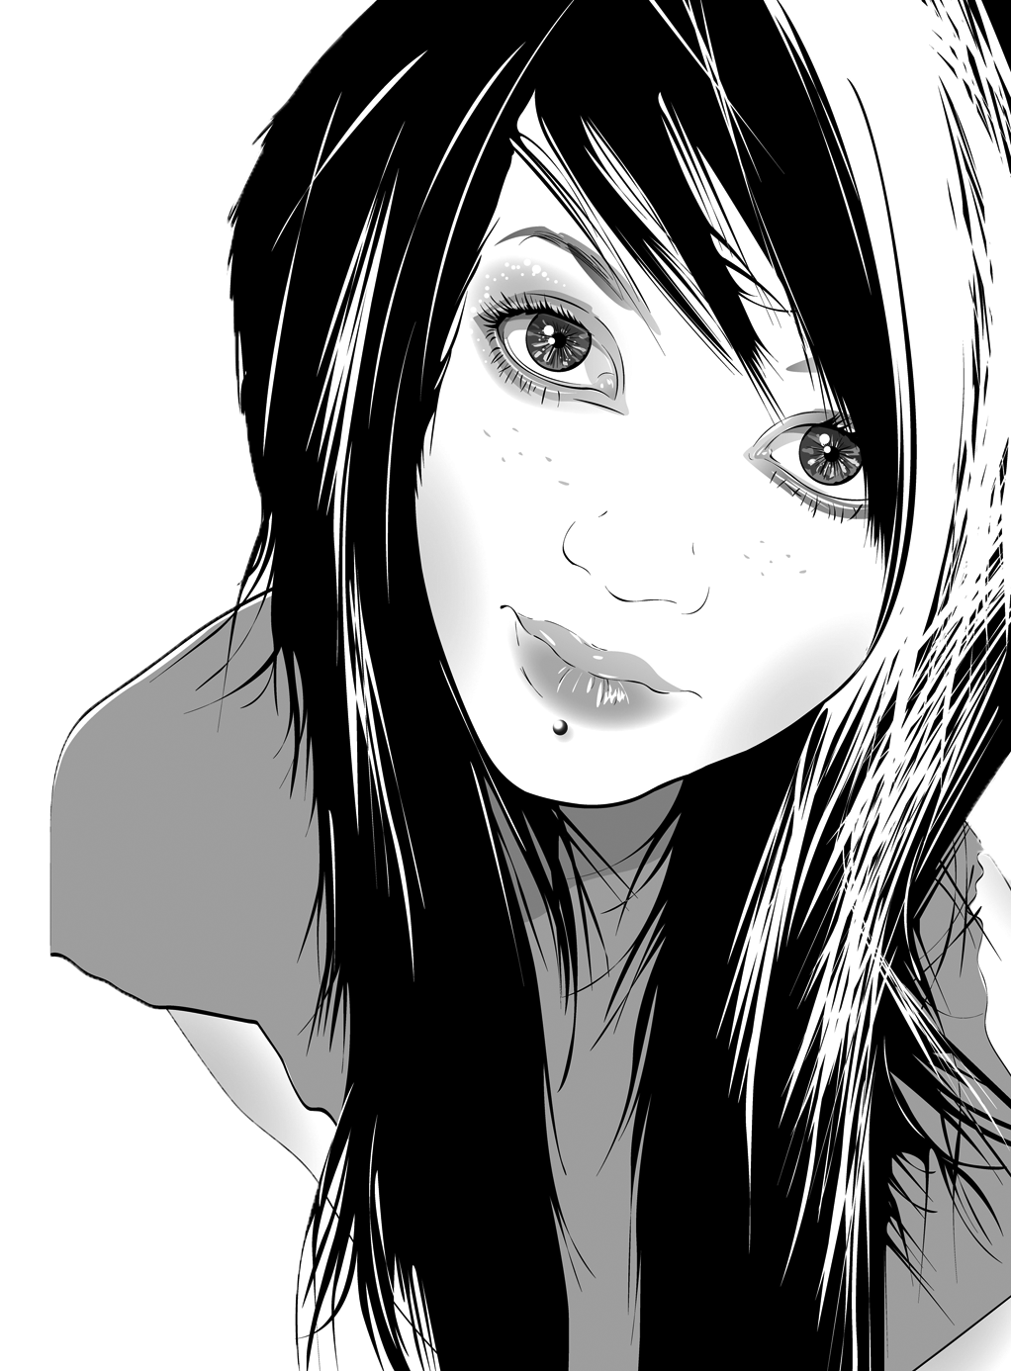
Bien sûr, si grand-papa est Amérindien, ça veut dire que j’ai aussi du sang amérindien qui coule dans mes veines. Je ne vois pas du tout ce que ça me donne de plus. Pour sa part, maman est fière de ses origines. Elle a d’ailleurs cru bon de me donner un prénom tiré de la nature, cette nature qui occupe une place particulière dans sa culture.
« Cesse de bouder, veux-tu, Marie-Lune, a dit maman, interrompant le fil de mes pensées.
— Je ne boude pas, je réfléchis, lui ai-je répondu,
brisant ainsi mon silence.
— On arrive bientôt, a ajouté papa. J’ai hâte de me
dégourdir les jambes et de me remplir les poumons
d’air frais. La nature me calme toujours.
— Et on apprend beaucoup de choses en l’observant. Papa serait sûrement du même avis que moi », a lancé maman joyeusement.
Dans ma tête, je me demandais bien ce que cela m’apportait de savoir comment un castor construisait un barrage ou combien de petits une maman lièvre mettait au monde. Je vivais en ville, moi !
Enfin, nous étions arrivés ! La porte du chalet s’est ouverte avant même que papa ait arrêté le moteur. Mes grands-parents étaient tout contents de nous voir.
« Vous voilà, quel bonheur !, ont-ils dit en chœur.
— Avez-vous faim ? Venez, tout est prêt », a ajouté grand-maman en me donnant une bise.
Comme je le faisais chaque fois, j’ai salué la tête de chevreuil empaillée qui était accrochée à l’entrée, puis j’ai regardé partout. Rien n’avait changé et ne changerait probablement jamais, comme si le temps était arrêté pour toujours.
Alors que les adultes discutaient avec animation en mangeant, moi, je mangeais lentement ce qui était dans mon assiette. Je n’aime pas la viande des bois, mais comme mon grand-père est un bon chasseur, ici, il y en a souvent au menu. Ce soir, de l’orignal…

J’ai quitté la table en disant que j’étais fatiguée. Pendant que tous continuaient leur repas, je suis allée regarder la lune se lever par la fenêtre du salon. Encore une fois, je me demandais ce que je faisais ici au lieu d’être chez moi avec mes amis.
Deux jours, c’était une éternité.
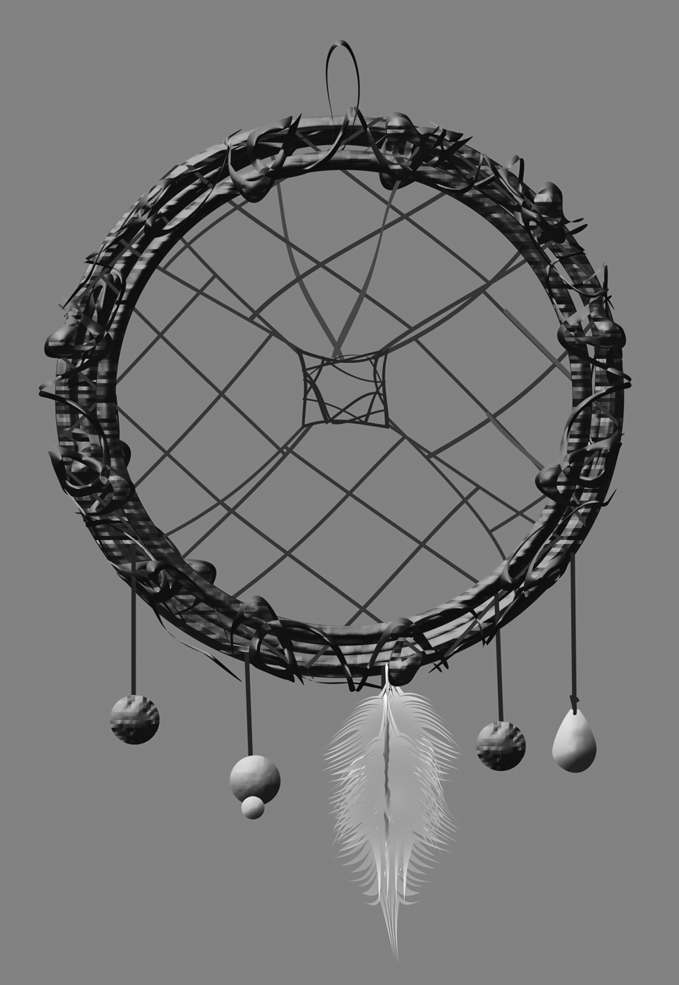
La lune montait doucement. Elle était pleine. Quelques minutes plus tard, elle commençait à illuminer le capteur de rêves que j’avais toujours vu suspendu exactement à cet endroit. Maman en avait un aussi. D’après grand-papa, cet objet traditionnel attrapait les mauvais rêves et protégeait ainsi les habitants de la maison. Sous la lumière de la lune, je voyais bien les fils entrelacés rappelant la toile d’une araignée, l’attrapeuse d’insectes, et les plumes accrochées sur les côtés. La lune montait toujours. Tout
à coup, je ne sais pas ce qui s’est passé, mais le capteur de rêves a semblé aussi brillant qu’un feu de joie.
Tout cela était bien étrange, un peu magique. Au même moment, j’ai entendu la voix de grand-papa derrière moi.
« Mon père m’a donné deux capteurs de rêves quand
j’avais quatorze ans, a dit grand-papa. J’en ai donné un
à ta mère quand elle a eu à son tour quatorze ans. Je crois
qu’il lui a apporté chance et bonheur puisque tu es là. »
Fascinée par l’objet et la voix chaleureuse de mon
grand-papa, je ne bougeais pas. Je sentais que quelque
chose d’important se passait.
« Tu as maintenant quatorze ans. Je t’offre une partie de l’héritage de mon père. J’espère qu’il te protégera des malheurs et qu’il t’aidera à trouver le chemin du bonheur, comme il l’a fait pour moi. »
En me retournant, j’ai vu le visage sérieux de grand-papa, ses rides qui racontaient sa vie et surtout, ses yeux remplis d’amour pour moi.
« Je voulais te faire ce cadeau ce soir, ma belle Marie-Pleine-Lune. »
Il a ouvert les bras et je me suis jetée dedans, comme je
le faisais quand j’avais cinq ans, trop émue pour parler, parce
que mille pensées me traversaient l’esprit… Je me rappelais
les promenades dans la forêt quand grand-papa m’enseignait
le nom des arbres et m’apprenait à reconnaître le chant
des oiseaux. Tout cela faisait partie de moi, comme le sang amérindien qui coulait dans mes veines. Je ne pouvais plus nier mes racines.

« Merci, grand-papa. C’est un cadeau magnifique, lui dis-je en essayant de ne pas pleurer.
— Demain, si tu veux, on ira à la rivière.
— On pourra y aller aussi ? a demandé maman.
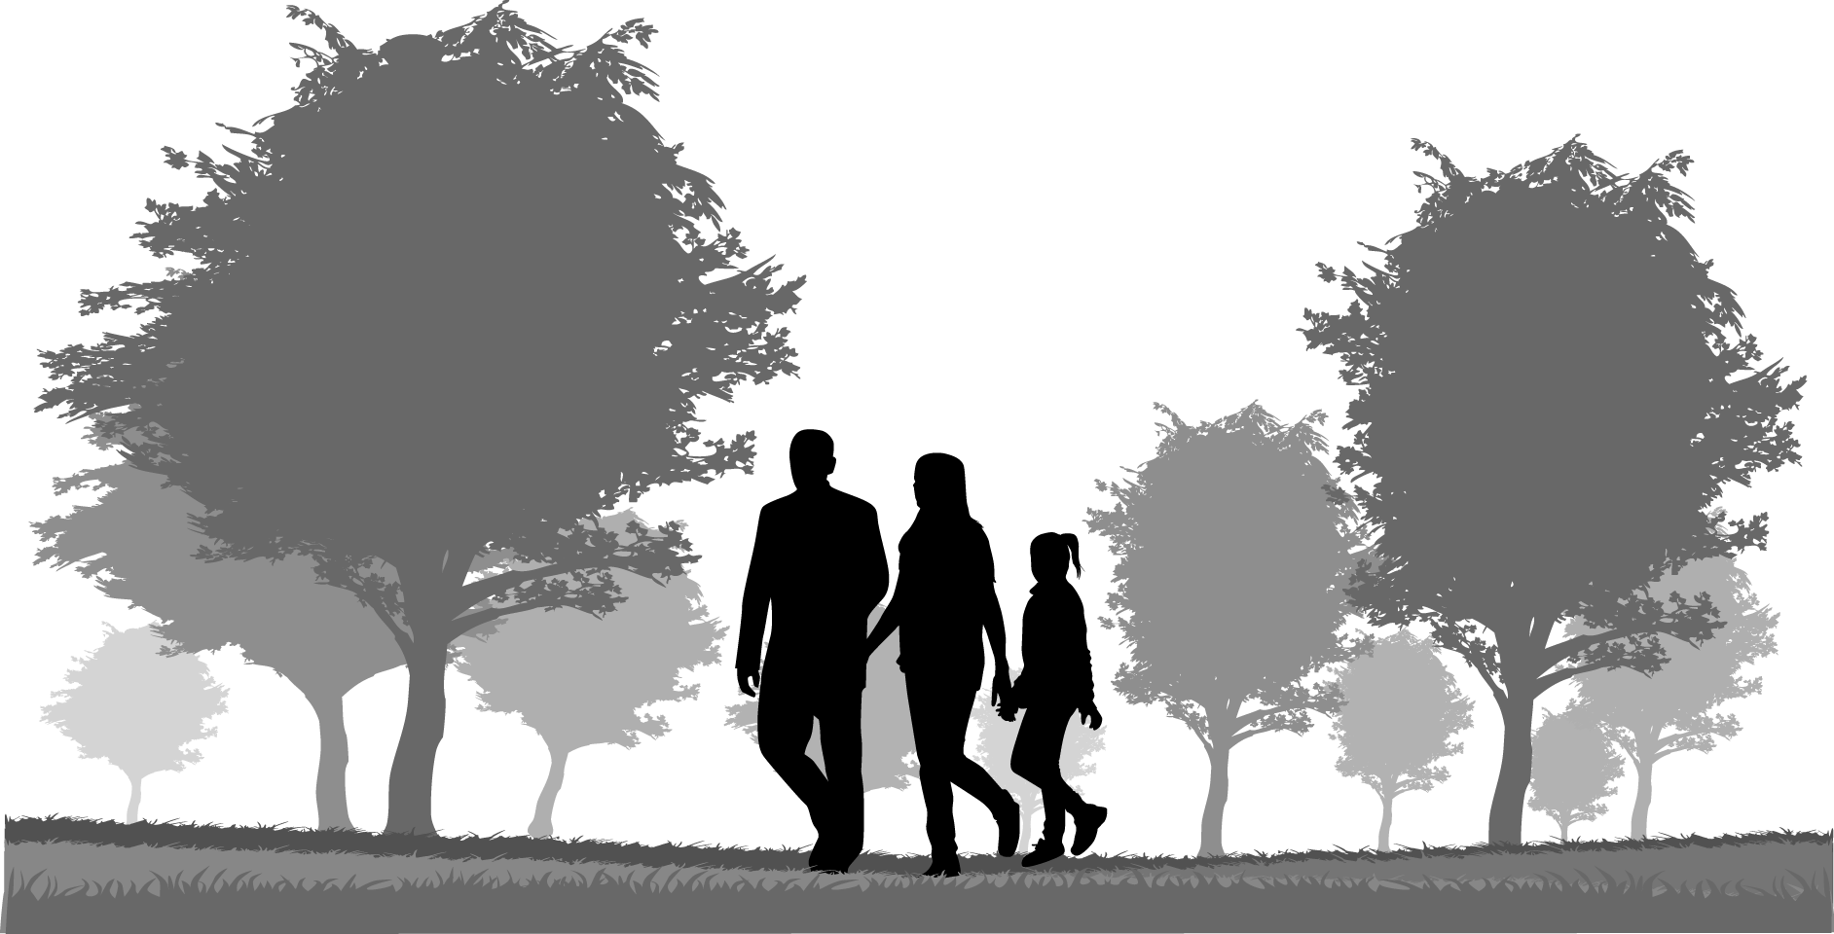
— On ira tous ensemble », ai-je répondu en songeant que ces deux jours passeraient finalement trop vite et que je n’aurais pas le temps de m’ennuyer ni de mes amis ni d’Internet.

